**Megoldás 1. C. Beadandó Házi feladat.**

Név: Ferencz Tamás

Neptunkód: G0820E

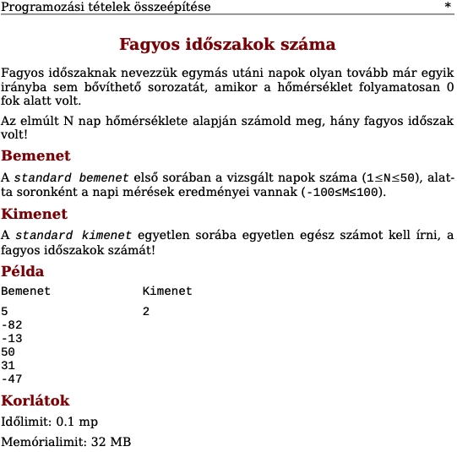

1. Részteljesítés max: 50 pont

|  |
| --- |
| Specifikáció |
|  |
| Sablon + forrásmegjelölés |
| ***Megszámolás:***  ***Kiválogatás:***    ***Másolás:*** ***Forrásmegjelölés***: programozási minták.pdf /6. oldal (Megszámolás sablon), 18. oldal (Kiválogatás sablon), 17. oldal (Másolás sablon) |
| Visszavezetési táblázat (megfeleltetés) |
| * e – 1(Kiválogatás) * u – N (Kiválogatás) * T(i) – M(i) < 0 (Kiválogatás) * f(i) – i (Kiválogatás) * e – 1 (Másolás) * u – db (Másolás) * f(i) – function (i,y) (Másolás) * db – dbv (Megszámolás) * i – 1 (Megszámolás) * u – db (Megszámolás) * T(i) – z[i] > 0 (Megszámolás) |
| Algoritmus |
|  |

1. II. Részteljesítés max 50 pont

Módosítások max 10 pont

|  |  |
| --- | --- |
|  | Visszajelzés alapján: A MAXIMUMKIVÁLASZTÁS helyett egy MEGSZÁMOLÁSt használok.  Plusz, módosítottam a DB függvényt egy másikra és létrehoztam még egy segéd függvényt is. |

Kód forrása max 11 pont

|  |
| --- |
| biro.elte.hu téma: Programozás 2. beadandó feladat: Fagyos időszakok száma beadás (feltöltés) sorszáma: 6. próbálkozás pontszám: 100/100 |
| Hibás kimenet az volt az 1. és az 5. probálkozásig |

Kód max 26 pont

using System;

public class MyProgram {

static void ifLastNegModification(int db, int N,int[] M, int[] y)

{

if (M[N] < 0)

{

M[N + 1] = 10000;

y[db+1] = y[db] + 2;

}

}

static int function(int e, int[] y)

{

int felt;

if (y[e+1] - y[e] != 1 )

{

felt = 1;

}

else

{

felt = 0;

}

return felt;

}

public static void Main(string[] args)

{

// Ferencz Tamás, G0820E, tamasferencz25@gmail.com

/*

Fagyos időszaknak nevezzük egymás utáni napok olyan tovább már egyik irányba sem bővíthető sorozatát, amikor a hőmérséklet folyamatosan 0 fok alatt volt.

Az elmúlt N nap hőmérséklete alapján számold meg, hány fagyos időszak volt!

Bemenet

A standard bemenet első sorában a vizsgált napok száma (1N50), alat- ta soronként a napi mérések eredményei vannak (-100≤M≤100).

Kimenet

A standard kimenet egyetlen sorába egyetlen egész számot kell írni, a fagyos időszakok számát!

*/

// DEKLARACIO

int N; // 1 <= N <= 50

int db = 0; // darabszam

int dbv = 0; // darabszam vegleges

int[] M; // -100 <= M <= 100

int[] y;

int[] z;

// BEOLVASAS

N = int.Parse(Console.ReadLine());

M = new int[N+2];

y = new int[N+2];

z = new int[N+2];

for (int i = 1; i <= N; i++)

{

M[i] = int.Parse(Console.ReadLine());

}

// FELDOLGOZAS

// y tomb feltotese

for (int i = 1; i <= N; i++)

{

if (M[i] < 0)

{

db++;

y[db] = i;

}

}

ifLastNegModification(db,N, M, y);

// z tomb feltoltese

for (int i = 1; i <= db; i++)

{

z[i - 1 + 1] = function(i, y);

}

for (int i = 1; i <= db; i++)

{

if (z[i] > 0)

{

dbv++;

}

}

// KIIRATAS

Console.WriteLine(dbv);

}

}

Teszt max 3 pont

|  |  |  |  |
| --- | --- | --- | --- |
|  | Saját 1. | Saját 2. | Saját 3 |
| Bemenet: | 5  -68  -53  -28  54  -12 | 3  -12  -54  -98 | 4  -12  98  -40  71 |
| Kimenet: | 2 | 1 | 2 |